**三角函数公式**

**两角和公式**

sin(A+B) = sinAcosB+cosAsinB sin(A-B) = sinAcosB-cosAsinB

cos(A+B) = cosAcosB-sinAsinB cos(A-B) = cosAcosB+sinAsinB

tan(A+B) =**** tan(A-B) =****

cot(A+B) =**** cot(A-B) =****

**倍角公式**

tan2A =**** Sin2A=2SinA•CosA

Cos2A = Cos2A-Sin2A=2Cos2A-1=1-2sin2A

**三倍角公式**

sin3A = 3sinA-4(sinA)3  cos3A = 4(cosA)3-3cosA

tan3a = tana·tan(****+a)·tan(****-a)

**半角公式**

sin(****)=**** cos(****)=**** tan(****)=**** cot(****)=**** tan(****)=****=****

**和差化积**

sina+sinb=2sin****cos**** sina-sinb=2cos****sin****

cosa+cosb = 2cos****cos**** cosa-cosb = -2sin****sin****

tanA+tanB=sin(A+B)/cosAcosB tanA-tanB=sin(A-B)/cosAcosB

ctgA+ctgB=sin(A+B)/sinAsinB -ctgA+ctgB=sin(A+B)/sinAsinB

**积化和差**

sinasinb = -****[cos(a+b)-cos(a-b)] cosacosb = ****[cos(a+b)+cos(a-b)]

sinacosb = ****[sin(a+b)+sin(a-b)] cosasinb = ****[sin(a+b)-sin(a-b)]

诱导公式

**s**in(-a) = -sina **c**os(-a) = cosa sin(****-a) = cosa cos(****-a) = sina

sin(****+a) = cosa cos(****+a) = -sina sin(π-a) = sina cos(π-a) = -cosa

sin(π+a) = -sina cos(π+a) = -cosa tgA=tanA =****

**万能公式**

sina=**** cosa= **** tana=****

**其它公式**

a•sina+b•cosa=×sin(a+c) [其中tanc=****]

a•sin(a)-b•cos(a) = ×cos(a-c) [其中tan(c)=****]

1+sin(a) =(sin****+cos****)2

1-sin(a) = (sin**-**cos****)2

**其他非重点三角函数**

csc(a) =**** sec(a) =****

公式一：

设α为任意角，终边相同的角的同一三角函数的值相等：

sin（2kπ＋α）= sinα cos（2kπ＋α）= cosα

tan（2kπ＋α）= tanα cot（2kπ＋α）= cotα

公式二：

设α为任意角，π+α的三角函数值与α的三角函数值之间的关系：

sin（π＋α）= -sinα cos（π＋α）= -cosα

tan（π＋α）= tanα cot（π＋α）= cotα

公式三：

任意角α与 -α的三角函数值之间的关系：

sin（-α）= -sinα cos（-α）= cosα

tan（-α）= -tanα cot（-α）= -cotα

公式四：

利用公式二和公式三可以得到π-α与α的三角函数值之间的关系：

sin（π-α）= sinα cos（π-α）= -cosα

tan（π-α）= -tanα cot（π-α）= -cotα

公式五：

利用公式-和公式三可以得到2π-α与α的三角函数值之间的关系：

sin（2π-α）= -sinα cos（2π-α）= cosα

tan（2π-α）= -tanα cot（2π-α）= -cotα

公式六：

****±α及****±α与α的三角函数值之间的关系：

sin（****+α）= cosα cos（****+α）= -sinα

tan（****+α）= -cotα cot（****+α）= -tanα

sin（****-α）= cosα cos（****-α）= sinα tan（****-α）= cotα cot（****-α）= tanα

sin（****+α）= -cosα cos（****+α）= sinα

tan（****+α）= -cotα cot（****+α）= -tanα

sin（****-α）= -cosα cos（****-α）= -sinα

tan（****-α）= cotα cot（****-α）= tanα

(以上k∈Z)

这个物理常用公式我费了半天的劲才输进来,希望对大家有用

A•sin(ωt+θ)+ B•sin(ωt+φ) =****×sin

正切函数；余切函数；

正割函数；余割函数

**三角函数奇偶、周期性**

，， 奇函数； 偶函数；

， 周期； 周期；，周期

**常用三角函数公式：**

  

 

 

 



**反三角函数：**  

：定义域，值域；：定义域，值域；

：定义域，值域；：定义域，值域

反三角函数图像与特征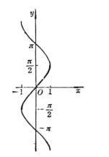math15_843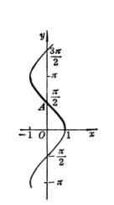

反三角函数的图形与特征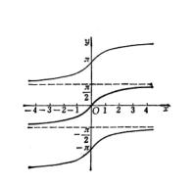math15_849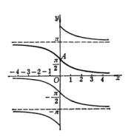

反三角函数图像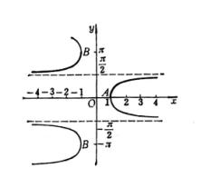math15_858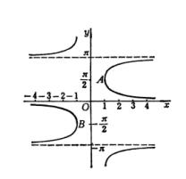

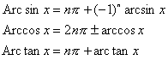 式中n为任意整数.

|  |  |  |  |
| --- | --- | --- | --- |
| arc sin x = | arc cos x = | arc tan x = | arc cot x = |
| 反三角函数的相互关系 | math15_866 | math15_867 | math15_868 |
| math15_869 | math15_870 | math15_871 | math15_872 |
| 反三角函数的相互关系 | math15_874 | math15_875 | math15_876 |
| math15_877 | math15_878 | math15_879 | math15_880 |
| math15_881 | math15_882 | math15_883 | 反三角函数的相互关系 |